Home » Réalisations » Relevé topographique de 12300 hectares à Niamey pour faire face à la montée du fleuve Niger

- admin
- No Comments.
- Réalisations
Modélisation 3D réalisée par photogrammétrie aérienne sur une longueur de 25Km pour la prévention des risques liés aux crues du fleuve Niger.
Résultats obtenus à partir de 7000 images RVB captées par la société Drone Africa Service.
Post-traitement par Drones Imaging.
<iframe src="https://player.vimeo.com/video/251485305" width="640" height="360" frameborder="0" allowfullscreen></iframe>

Niger – Relevé topographique pour l’étude des inondations à Niamey from Drones Imaging on Vimeo.
Modélisation 3D réalisée sous la forme d’un nuage de points pour l’étude du fleuve Niger et de son impact sur la capitale de Niamey en cas de crue.
Semi de points généré avec le logiciel Photoscan et filtré en deux classes: classe sol et classe sursol (MNT et MNE) permettant une analyse précise du terrain (débarrassé du bâti et de la végétation) qui constituent des éléments polluants pour la simulation d’inondation sur SIG. Désormais réalisables, les simulations numériques d’inondation permettront de prioriser les travaux d’aménagement (tels que les terrassements ou la construction de digues) sur les zones à risques en vue de protéger les premiers quartiers inondables.
Surface couverte en captation croisée: 12300 hectares au sud de Niamey.
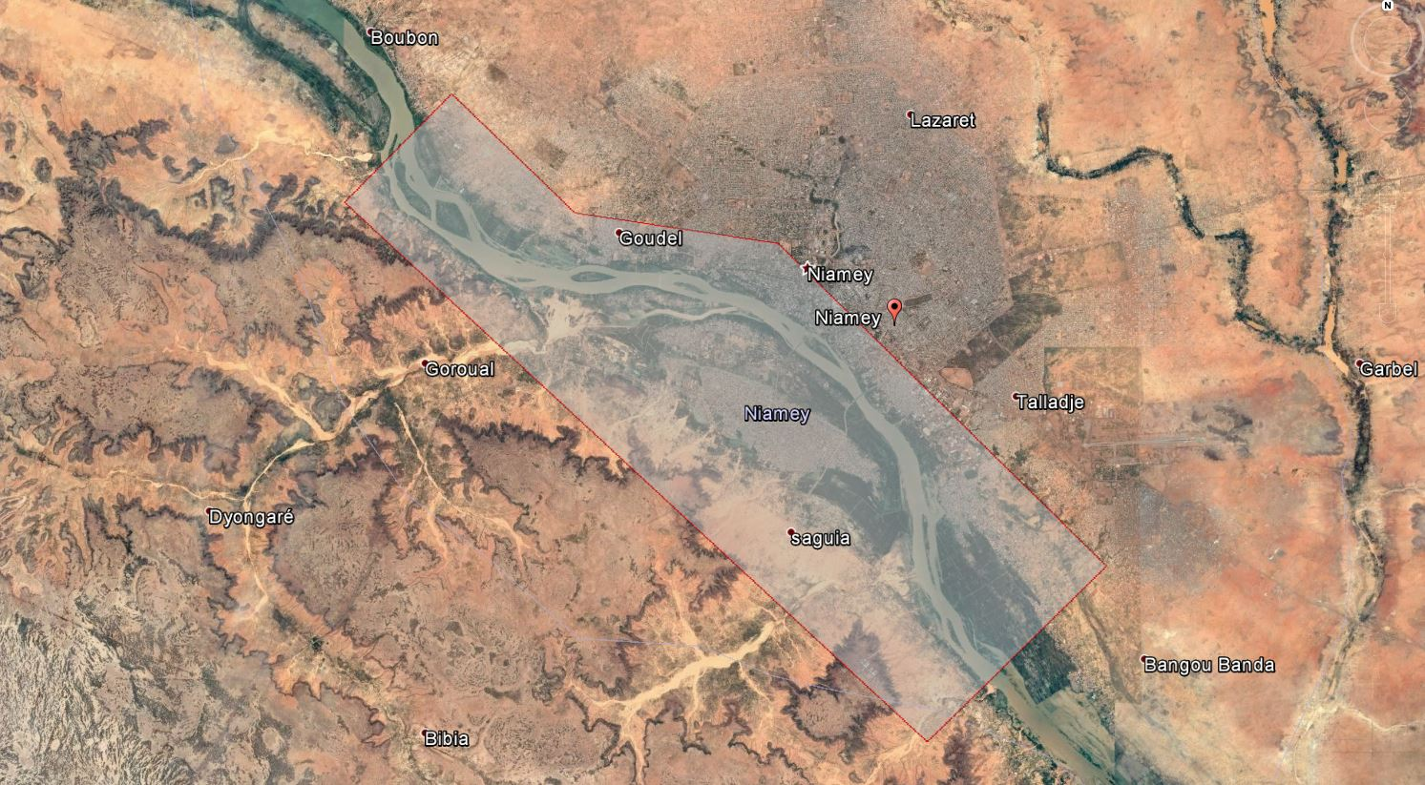
- Source images aériennes : Drone Africa Service.
- Post traitement : Drones Imaging.
- Vecteur : ULM
- Camera : ILCE 5100.
- Surface : 12300 hectares.
- Nuage dense : 1 milliard de points.

